　 测试流程图：

[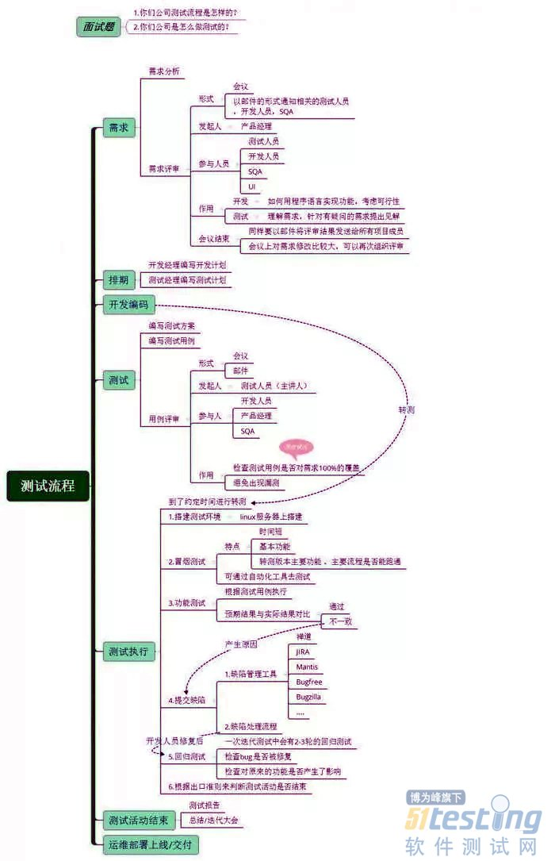](http://www.51testing.com/batch.download.php?aid=88193)

**1.需求分析**

　　一般在上一个迭代测试即将完成之时，下一个迭代的需求文档就已经发出来，放到配置管理平台，便于测试和开发自取，那这个时候一般测试人员就会自动去取需求文档，开始做需求分析，需求分析主要是分析接下来的需求，从功能交互，测试要点等方面入手分析。

　　需求分析完成之后，就会开始需求评审。

**2.编写测试用例**

　　需求评审完成之后，对测试而言，应该还需要编写测试计划和测试方案，一般测试计划是由测试主管编写，测试方案是高级测试工程师编写，故有些测试人员并不会要求编写，但是测试用例却是每个测试人员都需求编写的，一般测试用例我们主要用到的都是黑盒[**用例设计**](javascript:;)方法，如等价类分析法，边界值分析法，因果图，判定表，场景法，状态迁移，错误推测法等等，根据自己熟悉的方法和需求文档来设计测试用例。

　　测试用例编写完成后，测试人员就要开始用例评审，用例评审与需求评审的评审流程相同，只是发起人和评审内容，评审重点不同。

**3.测试执行**

　　一般用例评审完成之后，就要开始等待开发转测。

　　转测成功后，测试这边就要开始搭建测试环境，然后进行冒烟测试，冒烟测试通过后才开始进入正式测试执行阶段。

**1.冒烟测试的重点：**

　　●原来版本的主要功能

　　●新需求的主要功能主要流程

**2.提交缺陷**

　　在正式测试阶段，测试人员是根据已经编写好的测试用例执行程序，当执行程序的实际结果与测试用例的预期结果不符时，就需要在[**缺陷管理**](javascript:;)工具上提交bug单，bug单会根据bug处理流程进行处理。

**3.回归测试**

　　当开发人员修改了大部分bug时，开发人员会再次合版，联调，转测，这时测试人员就会进入到回归测试阶段。

**回归测试的重点：**

　　检查bug单上的缺陷是否被修复OK

　　检查在修改bug的时候是否引入新的bug

**4.部署上线/交付**

　　当测试执行阶段根据测试标准中的出口准则，结束测试活动，如果测试结果是OK的，这时运维人员就可以开始部署上线，或者进行版本交付。